1. 系统术语
本文档汇总智慧布草系统的核心名词解释与术语说明，共 11 个模块。

一、洗涤模式

1. 租洗
租洗，即“布草即服务”的模式。在这种模式下，布草的所有权属于洗涤服务商或专业的布草租赁公司，而不是使用方（如酒店、医院等）。使用方无需自行采购布草，而是通过支付洗涤费和租赁费（有时费用合并计算）来获得洁净布草的使用权。
[!说明]
就像租车：用户只付租金和使用费，车的保养、维修、保险都由租赁公司负责。

2. 普洗
普洗，即常规洗涤服务，是传统的劳务合作模式。在此模式下，布草由酒店等客户自行采购并拥有所有权，洗涤厂仅负责提供专业的清洗服务并收取相应的劳务费用。洗涤厂不拥有布草资产，其核心价值在于提供洁净、安全的布草洗涤服务。
[!note] 说明
就像洗用户自己的车：车是用户自己的，洗车行只负责把车洗干净。

2.1 普洗无芯
普洗无芯，代表了最基础的普洗服务形态，指的是洗涤厂处理客户自有的、未植入任何智能识别芯片的布草。整个操作流程，包括布草的分拣、清点、交接等，都高度依赖人工操作和管理人员的经验。这种模式流程简单，投资成本较低，但效率和准确性相对有限，更适合布草种类相对固定、对单件布草追溯需求不高的场景。
[!note] 说明
就像完全靠人工记录和感觉来保养车辆：每次保养、跑了多少公里都靠小本本记。

2.2 普洗有芯
普洗有芯，在传统普洗服务基础上的重要技术升级，指的是在客户自有的布草上植入RFID（射频识别）芯片，从而使洗涤厂能够对布草进行全生命周期的精细化管理和追踪。通过RFID技术，洗涤厂可以实现布草的自动分拣、流转状态监控、洗涤次数统计，甚至支持不同客户同类布草的混合洗涤，从而显著提升运营效率、降低差错率，并优化成本。
[!note] 说明
就像给车装智能传感器和GPS：用高科技手段来更精细地管理车辆的保养、里程和位置。

二、洗涤类型

1. 正洗
正洗，对普通脏污布草采用标准流程使其达到洁净卫生标准的常规洗涤。
[!note] 说明
即保证日常效率的标准化流水线。

2. 返洗
返洗，针对经首次洗涤后仍未达到质量标准的布草进行的纠正性再处理流程。
[!note] 说明
即对未达标产品的补救措施。

3. 特洗
特洗，针对重垢、特殊污渍（如血渍、油污）或对卫生有特殊要求的布草，采用专门预处理和特殊程序的洗涤方式。
[!note] 说明
即处理疑难杂症或高标准的专项方案。

三、布草状态

1. 注册
注册，布草生命周期的初始阶段与数字化管理的起点。在此环节，每一件新采购的布草被赋予唯一的身份标识（植入RFID芯片），相当于为布草建立了唯一的“电子身份证”，为后续的全流程追踪、成本核算与精细化管理奠定基础。

2. 激活
激活，已完成注册的布草，在完成必要的初始化流程后，状态变更为“可使用”，并投入到运营流通环节。标志着该布草已准备就绪，正式开始其服务周期。激活是布草从库存状态转为在用状态的关键节点。

3. 流通
流通，布草生命周期中历时最长、最核心的阶段，其闭环流程包括：使用→回收→洗涤→再配送。在此阶段，布草在不同客户点与洗涤厂之间循环流转。通过RFID读取，管理人员可以实时监控布草的位置、使用状态等信息，确保其高效流转并维持卫生质量标准。

4. 呆滞
呆滞，布草在较长时期内未被循环使用，但也未被确认丢失的状态。呆滞布草未能创造价值，却占压资金成本并占用仓储资源。管理上需主动分析其成因，通过查找和调配，让其返回流通环节，以提高资产利用率。

5. 丢失
丢失，布草在确认呆滞一段时间内经过盘查清点后，仍无法定位其物理下落。此类事件通常源于物流交接疏漏、内部管理漏洞或异常损耗。对于确认丢失的布草，需进行资产盘亏处理，并分析原因以完善管理流程。

6. 报废
报废，布草生命周期的终点。当布草因达到或超过预设的使用年限/洗涤次数标准，或因严重污损、破损而无法满足卫生、舒适或美观的使用要求时，将启动报废程序。报废需经专业人员进行检验确认，并履行资产核销手续。

四、配送载具

1. 包布
包布，通常为一大块方形厚布或帆布。利用布料将布草包裹并捆扎，成本最低、操作简单，但易产生褶皱，防护性一般，多见于对效率要求不高的小规模场景。

2. 包袋
包袋，大型布袋或化纤编织袋。通过袋口束紧或扎口，能有效隔离脏污，避免污染，便于搬运，是收集和运输布草的常用选择。

3. 笼车
笼车，金属框架（通常为钢管）结合网格围网，底部装有万向轮，可折叠、容量大、坚固耐用。空间利用率高，装卸便捷，能有效减少布草挤压褶皱，特别适合与厢车配合进行高效物流配送。

五、账户钱包

1. 账户金额
账户金额，指酒店用户账户内所有资金的总和，反映了账户当前的资金总量。
[!note] 说明
账户金额 = 充值账户金额 + 赠送账户金额 + 信用账户金额

1.1 充值账户
充值账户，也称为预付款账户，指酒店用户预先存入资金的账户，用于支付后续产生的布草租赁和洗涤费用。

1.2 赠送账户
赠送账户，通常由洗涤工厂出于营销推广、活动奖励等目的，在酒店用户充值时，额外赠与的专用金额。
[!note] 说明
- 该账户金额仅可用于抵扣租赁费、洗涤费；
- 该账户金额不可偿还信用账户。

1.3 信用账户
信用账户，指洗涤工厂授予酒店用户的信用额度，允许酒店用户在一定的额度范围内先消费后付款。
[!note] 说明
- 授信额度：洗涤工厂给酒店用户先消费后付款的金额上限；
- 可用额度：酒店用户还未使用的授信金额；
- 额度使用：洗涤工厂代下单时，如果使用信用账户支付，支付金额可超过可用额度。

2 可下单金额
可下单金额，指酒店用户当前可以用于新下单租赁和洗涤服务的资金额度。
[!note] 说明
可下单金额 = 账户金额 + 应退款金额 - 应付款金额
- 严格模式：发生即计入。应付款和应退款只要发生就会被计入；
- 标准模式：审核才计入。应付款和应退款在月结账单出账并完成审核后才计入。

3 应付款金额
应付款金额，指酒店用户应当支付给洗涤工厂但尚未支付的款项。
[!note] 说明
应付款金额 = 订货单金额 + 租货单金额 + 赔偿单金额 + 报废单金额 + 客服单扣款金额 + 收货单金额 + 发货单金额 + 核销单扣款金额 + 特洗单金额

4 应退款金额
应退款金额，指洗涤工厂应当支付给酒店用户但尚未支付的款项。
[!note] 说明
应退款金额 = 订货单缺货退款金额 + 返洗单退款金额 + 回购单退款金额 + 客服单退款金额 + 核销单退款金额

六、单据时间

1. 租赁洗涤

1.1 订货单

1.1.1 创建时间
订货单的创建时间，由酒店在App端自下单，或者前置仓/酒店集团在App端代下单，或者工厂在PC端代下单，或者系统自动代下单触发生成，生成后不会变化。

1.1.2 计费时间
订货单的计费时间，通常与创建时间一致，由订货单创建触发生成，生成后不会变化。

1.1.3 支付时间
订货单对应账单的支付时间，通常生成后不会变化。但是，如果订货单有修改，导致新的账单生成并支付，则订货单的支付时间会变化。

1.1.4 预计送达时间
订货单的预计送达时间，订货单创建后自动生成，通常是订货单创建时间+24小时，且不会变化。

1.1.5 送达时间
订货单的送达时间，由司机在App端或者工厂管理员在PC端点击“送达”后触发生成，生成后不会变化。

1.1.6 签收时间
订货单的签收时间，由酒店在App端点击“签收”后触发生成，生成后不会变化。

1.1.7 完成时间

1.8 日志时间
订货单的日志时间，即订货单全部操作的记录时间，由各种操作触发生成，生成后不会变化。

1.2 租货单

1.2.1 创建时间
租货单的创建时间，由配置条件触发自动生成，生成后不会变化。

1.2.2 计费时间
租货单的计费时间，通常与创建时间一致，由租货单创建触发生成，生成后不会变化。

1.2.3 支付时间
租货单对应账单的支付时间，通常生成后不会变化。

1.2.4 日志时间
租货单的日志时间，即租货单全部操作的记录时间，由各种操作触发生成，生成后不会变化。

1.3 收货单

1.3.1 创建时间
收货单的创建时间，由系统在0点的时候自动生成（前一日收货单），生成后不会变化。

1.3.2 收货开始时间
收货单的收货开始时间，数据来源于 收货记录，即前一日 第一条 收货记录的 创建时间，生成后不会变化。

1.3.3 收货结束时间
收货单的收货结束时间，数据来源于 收货记录，即前一日 最后一条 收货记录的 创建时间，生成后不会变化。

1.4 收货记录

1.4.1 创建时间
收货记录的创建时间，由司机收赃，或返厂收赃，或工作台收赃，或报废操作移库，或丢失赔偿移库，或管理端收货，或洗涤厂补收等操作时触发生成，生成后不会变化。

1.4.2 日志时间
收货记录的日志时间，即收货记录全部操作的记录时间，由各种操作触发生成，生成后不会变化。

1.5 返洗单

1.5.1 创建时间
返洗单的创建时间，由司机在App端，或者工厂在PC端创建时触发生成，生成后不会变化。

1.5.2 支付时间
返洗单对应账单的支付时间，通常生成后不会变化。

1.5.3 日志时间
返洗单的日志时间，即返洗单全部操作的记录时间，由各种操作触发生成，生成后不会变化。

1.6 特洗单

1.6.1 创建时间
特洗单的创建时间，由司机在App端创建时触发生成，生成后不会变化。

1.6.2 计费时间
特洗单的计费时间，通常与创建时间一致，由特洗单创建触发生成，生成后不会变化。

1.6.3 支付时间
特洗单对应账单的支付时间，通常生成后不会变化。

1.6.4 日志时间
特洗单的日志时间，即特洗单全部操作的记录时间，由各种操作触发生成，生成后不会变化。

1.7 赔偿单

1.7.1 创建时间
赔偿单的创建时间，由系统根据配置条件触发自动生成，生成后不会变化。

1.7.2 计费时间
赔偿单的计费时间，通常与创建时间一致，由赔偿单创建触发生成，生成后不会变化。

1.7.3 审核时间
赔偿单的审核时间，由工厂在PC端审核触发生成，生成后不会变化。

1.7.4 支付时间
赔偿单对应账单的支付时间，通常生成后不会变化。

1.7.5 日志时间
赔偿单的日志时间，即赔偿单全部操作的记录时间，由各种操作触发生成，生成后不会变化。

1.8 回购单

1.8.1 创建时间
回购单的创建时间，扫描到赔偿单中布草触发自动生成，生成后不会变化。

1.8.2 计费时间
回购单的计费时间，通常与创建时间一致，由回购单创建触发生成，生成后不会变化。

1.8.3 支付时间
回购单对应账单的支付时间，通常生成后不会变化。

1.8.4 日志时间
回购单的日志时间，即回购单全部操作的记录时间，由各种操作触发生成，生成后不会变化。

1.9 报废单

1.9.1 创建时间
报废单的创建时间，由司机在App端创建触发生成，生成后不会变化。

1.9.2 计费时间
报废单的计费时间，通常与创建时间一致，由报废单创建触发生成，生成后不会变化。

1.9.3 支付时间
报废单对应账单的支付时间，通常生成后不会变化。

1.9.4 日志时间
报废单的日志时间，即报废单全部操作的记录时间，由各种操作触发生成，生成后不会变化。

1.10 服务单

1.10.1 操作时间
服务单的创建时间，由工厂在PC端创建触发生成，生成后不会变化。

1.10.2 入账时间
服务单对应账单的支付时间，通常生成后不会变化。

1.10.3 更新时间
服务单的最新日志时间，即服务单全部操作的记录时间，由各种操作触发生成。

1.11 移库单

1.11.1 创建时间
移库单的创建时间，由前置仓在App端自下单，或者酒店集团在App端代下单，或者工厂在PC端代下单，或者系统自动代下单触发生成，生成后不会变化。

1.11.2 预计送达时间
移库单的预计送达时间，移库单创建后自动生成，通常是移库单创建时间+24小时，且不会变化。

1.11.3 送达时间
移库单的送达时间，由司机在App端或者工厂管理员在PC端点击“送达”后触发生成，生成后不会变化。

1.11.4 签收时间
移库单的签收时间，由前置仓在App端点击“签收”后触发生成，生成后不会变化。

1.11.5 完成时间

1.11.6 日志时间
移库单的日志时间，即移库单全部操作的记录时间，由各种操作触发生成，生成后不会变化。

2. 普通洗涤

2.1 收货汇总

2.1.1 创建时间
收货汇总的创建时间，由系统在0点的时候自动生成（前一日收货汇总），生成后不会变化。

2.1.2 收货开始时间
收货汇总的收货开始时间，数据来源于 收货单，即前一日 第一条 收货单的 创建时间，生成后不会变化。

2.1.3 收货结束时间
收货汇总的收货结束时间，数据来源于 收货单，即前一日 最后一条 收货单的 创建时间，生成后不会变化。

2.2 收货单

2.2.1 创建时间
收货单的创建时间，由司机收赃，或返厂收赃，或工作台收赃，或报废操作移库，或丢失赔偿移库，或管理端收货，或洗涤厂补收等操作时触发生成，生成后不会变化。

2.2.2 收货时间
收货单的收货时间，与创建时间一致，生成后不会变化。

2.2.3 计费时间
收货单的计费时间，通常与创建时间一致，生成后不会变化。

2.2.4 支付时间
收货单对应账单的支付时间，通常生成后不会变化。

2.2.5 完成时间
收货单的完成时间，由司机在App端“提交”或者系统根据配置条件自动触发生成，生成后不会变化。

2.2.6 日志时间
收货单的日志时间，即收货单全部操作的记录时间，由各种操作触发生成，生成后不会变化。

2.3 发货汇总

2.3.1 创建时间
发货汇总的创建时间，由系统在0点的时候自动生成（前一日发货汇总），生成后不会变化。

2.3.2 发货开始时间
发货汇总的发货开始时间，数据来源于 发货单，即前一日 第一条 发货单的 创建时间，生成后不会变化。

2.3.3 发货结束时间
发货汇总的发货结束时间，数据来源于 发货单，即前一日 最后一条 发货单的 创建时间，生成后不会变化。

2.4 发货单

2.4.1 创建时间
发货单的创建时间，由打扎台打第一扎时系统自动生成，生成后不会变化。

2.4.2 计费时间
发货单的计费时间，通常与创建时间一致，生成后不会变化。

2.4.3 支付时间
发货单对应账单的支付时间，通常生成后不会变化。

2.4.4 送达时间
发货单的送达时间，由司机在App端或者工厂管理员在PC端点击“送达”后触发生成，生成后不会变化。

2.4.5 签收时间
发货单的签收时间，由前置仓在App端点击“签收”后触发生成，生成后不会变化。

2.4.6 完成时间

2.4.7 日志时间
发货单的日志时间，即发货单全部操作的记录时间，由各种操作触发生成，生成后不会变化。

2.5 返洗单

2.5.1 创建时间
返洗单的创建时间，由司机在App端，或者工厂在PC端创建时触发生成，生成后不会变化。

2.5.2 支付时间
返洗单对应账单的支付时间，通常生成后不会变化。

2.5.3 日志时间
返洗单的日志时间，即返洗单全部操作的记录时间，由各种操作触发生成，生成后不会变化。

2.6 特洗单

2.6.1 创建时间
特洗单的创建时间，由司机在App端，或者工厂在PC端创建时触发生成，生成后不会变化。

2.6.2 计费时间
特洗单的计费时间，通常与创建时间一致，由特洗单创建触发生成，生成后不会变化。

2.6.3 支付时间
特洗单对应账单的支付时间，通常生成后不会变化。

2.6.4 日志时间
特洗单的日志时间，即特洗单全部操作的记录时间，由各种操作触发生成，生成后不会变化。

2.7 核销单

2.7.1 创建时间
核销单的创建时间，由工厂在PC端创建时触发生成，生成后不会变化。

2.7.2 支付时间
核销单对应账单的支付时间，通常生成后不会变化。

7.2.3 入账时间
核销单的支付入账时间，通常与支付时间一致，生成后不会变化。

7.2.4 日志时间
核销单的日志时间，即核销单全部操作的记录时间，由各种操作触发生成，生成后不会变化。

2.8 赔偿单

2.8.1 创建时间
赔偿单的创建时间，由系统根据配置条件触发自动生成，生成后不会变化。

2.8.2 计费时间
赔偿单的计费时间，通常与创建时间一致，由赔偿单创建触发生成，生成后不会变化。

2.8.3 审核时间
赔偿单的审核时间，由工厂在PC端审核触发生成，生成后不会变化。

2.8.4 支付时间
赔偿单对应账单的支付时间，通常生成后不会变化。

2.8.5 日志时间
赔偿单的日志时间，即赔偿单全部操作的记录时间，由各种操作触发生成，生成后不会变化。

2.9 回购单

2.9.1 创建时间
回购单的创建时间，扫描到赔偿单中布草触发自动生成，生成后不会变化。

2.9.2 计费时间
回购单的计费时间，通常与创建时间一致，由回购单创建触发生成，生成后不会变化。

2.9.3 支付时间
回购单对应账单的支付时间，通常生成后不会变化。

2.9.4 日志时间
回购单的日志时间，即回购单全部操作的记录时间，由各种操作触发生成，生成后不会变化。

2.10 报废单

2.10.1 创建时间
报废单的创建时间，由司机在App端创建触发生成，生成后不会变化。

2.10.2 计费时间
报废单的计费时间，通常与创建时间一致，由报废单创建触发生成，生成后不会变化。

2.10.3 支付时间
报废单对应账单的支付时间，通常生成后不会变化。

2.10.4 日志时间
报废单的日志时间，即报废单全部操作的记录时间，由各种操作触发生成，生成后不会变化。

2.11 服务单

2.11.1 操作时间
服务单的创建时间，由工厂在PC端创建触发生成，生成后不会变化。

2.11.2 入账时间
服务单对应账单的支付时间，通常生成后不会变化。

2.11.3 更新时间
服务单的最新日志时间，即服务单全部操作的记录时间，由各种操作触发生成。

七、扎码状态

1. 未使用
打扎出扎码后，未被备货使用，此时状态为 未使用。

2. 异常
打扎出扎码后，当前扎码中的布草又被打入其他扎码，则当前扎码状态为 异常。

3. 已使用
打扎出扎码后，已被备货使用，但未送达，此时状态为 已使用。

4. 已解扎
打扎出扎码后，已被备货使用，且在装车送达后，系统自动正常解扎，此时状态为 已解扎。

5. 已取消
打扎出扎码后，在被备货使用前，人工手动正常解扎，此时状态为 已取消。

八、收货工位

1. 司机收赃
即物流司机通过 App的单店收赃、多店收赃 进行收赃。

2. 返厂收赃
即工厂员工通过 自动收赃机 进行复核收赃。

3. 工作台收赃
即工厂员工通过 工作台（打扎台） 打扎时进行补漏收赃。

4. 报废操作移库
即物流司机通过 App的单件报废、批量报废 进行布草报废时做的收赃。

5. 丢失赔偿移库
即系统根据 配置条件判定布草丢失后 生成赔偿单时做的收赃。

6. 管理端收货
即工厂管理员通过 工厂管理端（PC端） 创建收货单时做的收赃。

7. 洗涤厂补收
即工厂员工通过 自动收赃机、工作台（打扎台） 对前置仓的收货进行（复核）补漏收赃。

九、收发件数

1. 租赁洗涤

1.1 下单件数
即租洗中，订货单的布草下单数量。

1.2 实发件数
即租洗中，订货单的布草实发数量。

1.3 差异件数
即租洗中，订货单下单件数与实发件数的差异数。
[!note] 说明
- 工厂管理端-系统管理-系统参数-租洗-备货设置
- 如果 允许，下单件数与实发件数才会有差异。
- 如果 不允许，下单件数与实发件数不会有差异。

1.4 计入数量
即租洗中，收货时正常，可计入收货的布草数量。

1.5 不计入数量
即租洗中，收货时异常，不可计入收货的布草数量。
[!note] 说明
- 异常是指：
- 布草未注册。
- 布草已报废。
- 库位有偏差。

1.6 应备件数
即租洗中，根据订货单下单数量确定的需要备货的数量。【应备件数=下单件数】

1.7 实备件数
即租洗中，根据订货单备货时实际备货的数量。【实备件数=实发件数】

1.8 差异数量
即租洗中，备货时的应备件数与实备件数的差异数。
[!note] 说明
- 工厂管理端-系统管理-系统参数-租洗-备货设置
- 如果 允许，下单件数与实发件数才会有差异。
- 如果 不允许，下单件数与实发件数不会有差异。

2. 普通洗涤

2.1 收货总数
即普洗中，收货时正洗数与返洗数的汇总数。

2.2 （收货）正洗数
即普洗中，收货时，按正洗处理的布草数。

2.3 （收货）返洗数
即普洗中，收货时，按返洗处理的布草数。
[!note] 说明
- 返洗不收费。

2.4 发货总数
即普洗中，发货时正洗数与返洗数的汇总数。

2.5 （发货）正洗数
即普洗中，发货时，按正洗处理的布草数。

2.6 （发货）返洗数
即普洗中，发货时，按返洗处理的布草数。
[!note] 说明
- 返洗不收费。

2.7 发货件数
即普洗中，发货单的发货件数，为正洗和返洗实发件数的汇总。

2.8 应发件数
即普洗中，发货单的正洗/返洗应发数量。
[!note] 说明
- 应发件数核算方式可配置：
- 路径：域管理员端-基础数据-参与方管理-系统设置-普洗-收/发数、欠数显示模式
- 发货单关联收货单模式：对应按收货数管理发货数模式，显示打扎数、当日应备数
- 打第一扎后自动生成发货单。
- 发货单（应发/应备）数量来源于收货数据汇总，即上一个发货单创建时间到当前发货单创建时间的收货数为发货单（应发/应备）数量。
- 生成发货单后锁单，即发货单（应发/应备）数量不再变化。但打扎期间，有工作台补收，则会更新发货单（应发/应备）数量。
- 库存模式：对应应发尽发管理模式，显示总库存数，即总收货数-总发货数
- 打第一扎后自动生成发货单。
- 发货单（应发/应备）数量来源于工厂脏物库存，即应发/应备数量=库存数量。
- 打扎过程中，如果有新的收赃，会导致库存数变化，从而发货单（应发/应备）数量也不断变化。

2.9 实发件数
即普洗中，发货单的正洗/返洗实发数量。

2.10 差异数
即普洗中，发货单应发件数与实发件数的差异数。

2.11 正洗欠数
即普洗中，正洗剩余的库存数。

2.12 返洗欠数
即普洗中，返洗剩余的库存数。

2.13 累计欠数
即普洗中，正洗欠数和返洗欠数的汇总数。
[!note] 说明
- 应发件数/差异数/欠数显示配置：
- 工厂管理端-系统管理-系统参数-普洗-工厂显示设置。

2.14 计入数量
即普洗中，收货时正常，可计入收货的布草数量。

2.15 不计入数量
即普洗中，收货时异常，不可计入收货的布草数量。
[!note] 说明
- 异常是指：
- 布草未注册。
- 布草已报废。
- 库位有偏差。

2.16 无芯件数
即普洗中，打入扎码的无芯布草数量。

2.17 有芯件数
即普洗中，打入扎码的有芯布草数量。

2.18 正洗应备数
即普洗中，根据发货单确定的正洗布草应备数量。

2.19 正洗实备数
即普洗中，正洗布草实备数量。

2.20 返洗应备数
即普洗中，根据发货单确定的返洗布草应备数量。

2.21 返洗实备数
即普洗中，返洗布草实备数量。

十、订货来源
[!note] 概述
- 租赁洗涤中，洗涤工厂需要通过 订货单 备货发货。
- 订货单的 下单途径 包括：
- 酒店自下单
- 前置仓/集团代下单
- 工厂代下单
- 自动代下单
- 酒店自下单、前置仓/集团代下单、工厂代下单、自动代下单是 平行关系，其创建订单的条件、逻辑等也是平行的，互不影响和干扰。

1. 前置配置

1.1 工厂管理端-系统管理-系统参数-公共-可下单金额配置
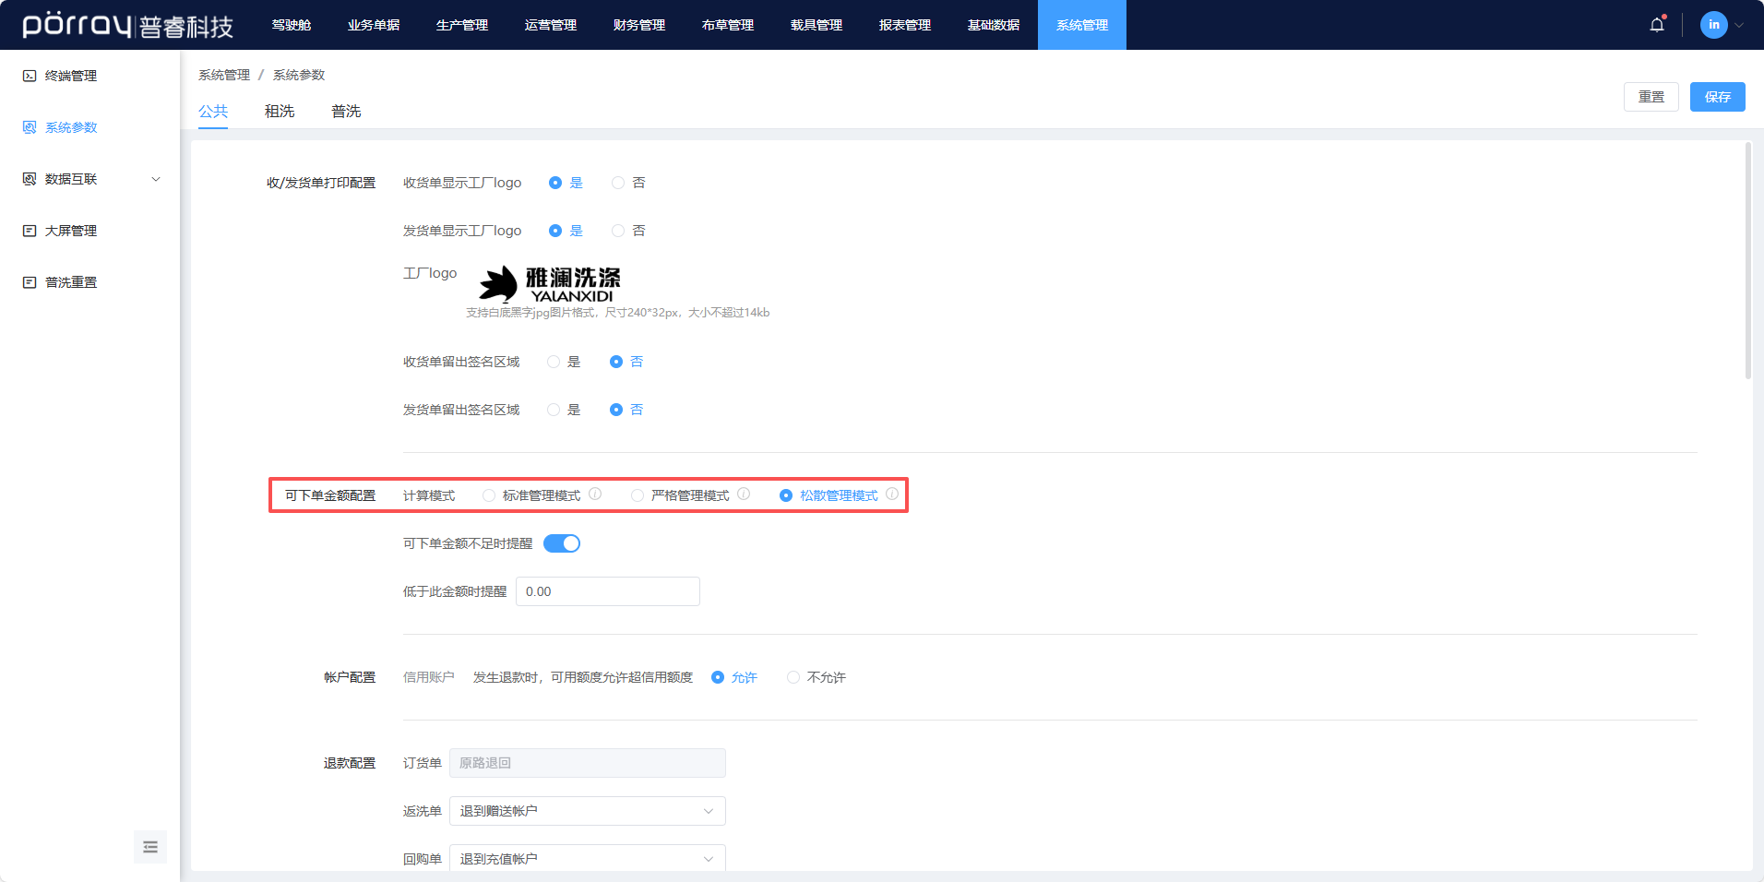
04 工厂管理端-系统管理-系统参数-公共-可下单金额配置-11-09-21.png
- 可下单金额配置
  - 计算模式：酒店账户中，可下单金额计算方式的配置【包括标准管理模式、严格管理模式、松散管理模式，默认 严格管理模式】。
    - 标准管理模式：充值帐户金额 + 赠送帐户金额 + 信用帐户可用额度 - 出账核准后应付总金额 + 出账核准后应退总金额
    - 严格管理模式：充值帐户金额 + 赠送帐户金额 + 信用帐户可用额度 - 应付总金额 + 应退总金额
    - 松散管理模式：充值账户金额 + 赠送账户金额 + 信用账户可用额度。（即：不论什么情况，应付总金额，应退总金额不会被计入可下单金额） 工厂侧，配置统一的 可下单金额计算模式，也可针对酒店用户，单独设置 可下单金额计算模式。
- 工厂管理端-运营管理-客户-客户管理-服务信息-结算配置
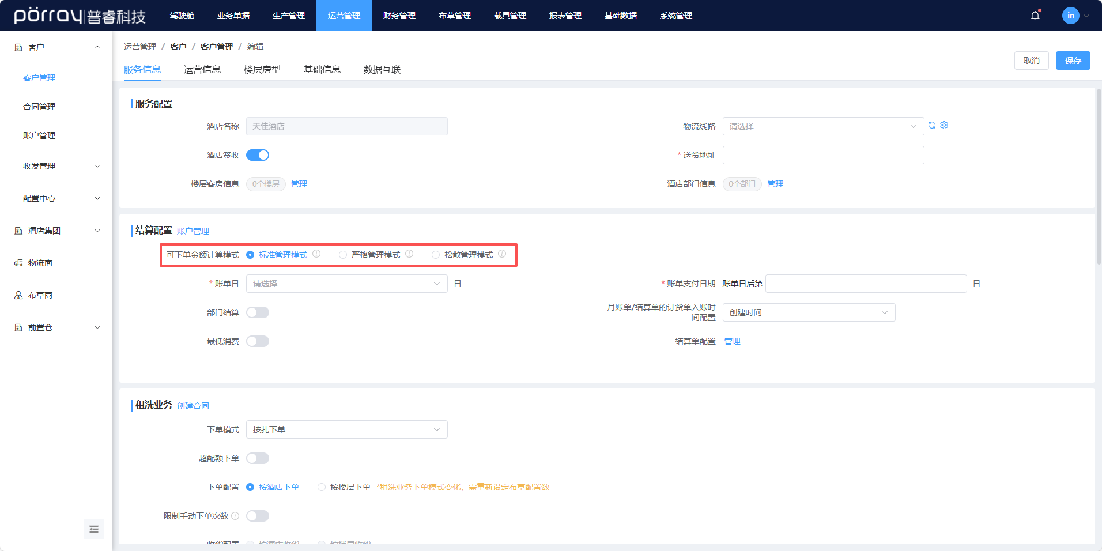
05 工厂管理端-运营管理-客户-客户管理-服务信息-结算配置-2026-01-16-11-11-32.png
[!note] 提示
- 从三种模式的计算公式来看，酒店可下单金额从大到小为：松散管理模式 ＞ 标准管理模式 ＞ 严格管理模式。

1.2 工厂管理端-运营管理-客户-客户管理-服务信息-租洗业务
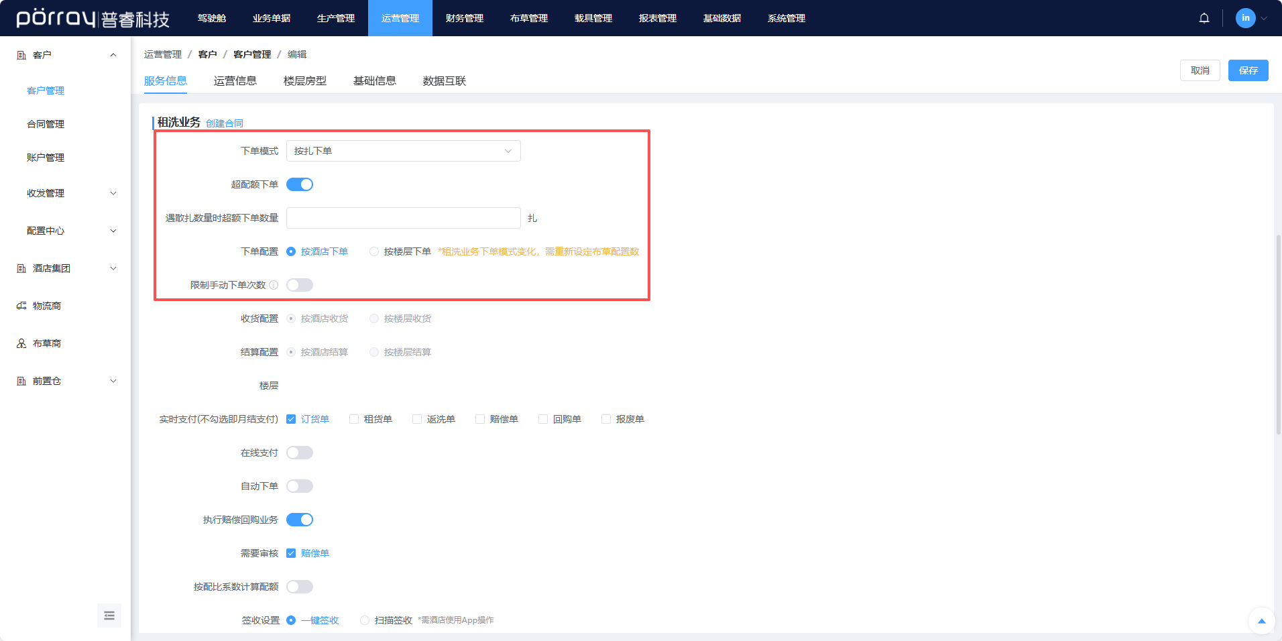
07 工厂管理端-运营管理-客户-客户管理-服务信息-租洗业务-下单模式等配置-2026-01-12-12-27-04.png
- 下单模式：选择酒店自下单模式【包括按件下单、按扎下单，默认 按扎下单】。
- 超配额下单：选择是否开启超配额下单，即下单数量是否可超过布草可下单数【默认 关闭】。
  - 如果 开启 超配额下单，需设置 遇散扎数量时超额下单数量，即超额数量不满1扎时，可设置具体的超额下单扎数【默认 空】。
- 下单配置：选择酒店自下单范围【包括按酒店下单、按楼层下单，默认 按酒店下单】
  - 下单范围变更后，需重新设定布草配置数（即配额数）。
- 限制手动下单次数：选择是否开启手动下单次数限制【默认 关闭】
  - 如果 开启，需设置每日（0点-24点）手动下单上限【默认 1 单】
[!note] 说明
- 限制手动下单次数，可以约束 酒店自下单、集团代下单，但不约束 自动代下单、工厂代下单。

2. 酒店自下单
酒店自下单，指酒店根据布草库存情况，在酒店H5端/App端/小程序端自主下单创建订单。

2.1 配置
- 工厂管理端-系统管理-系统参数-租洗-酒店下单/改单配置
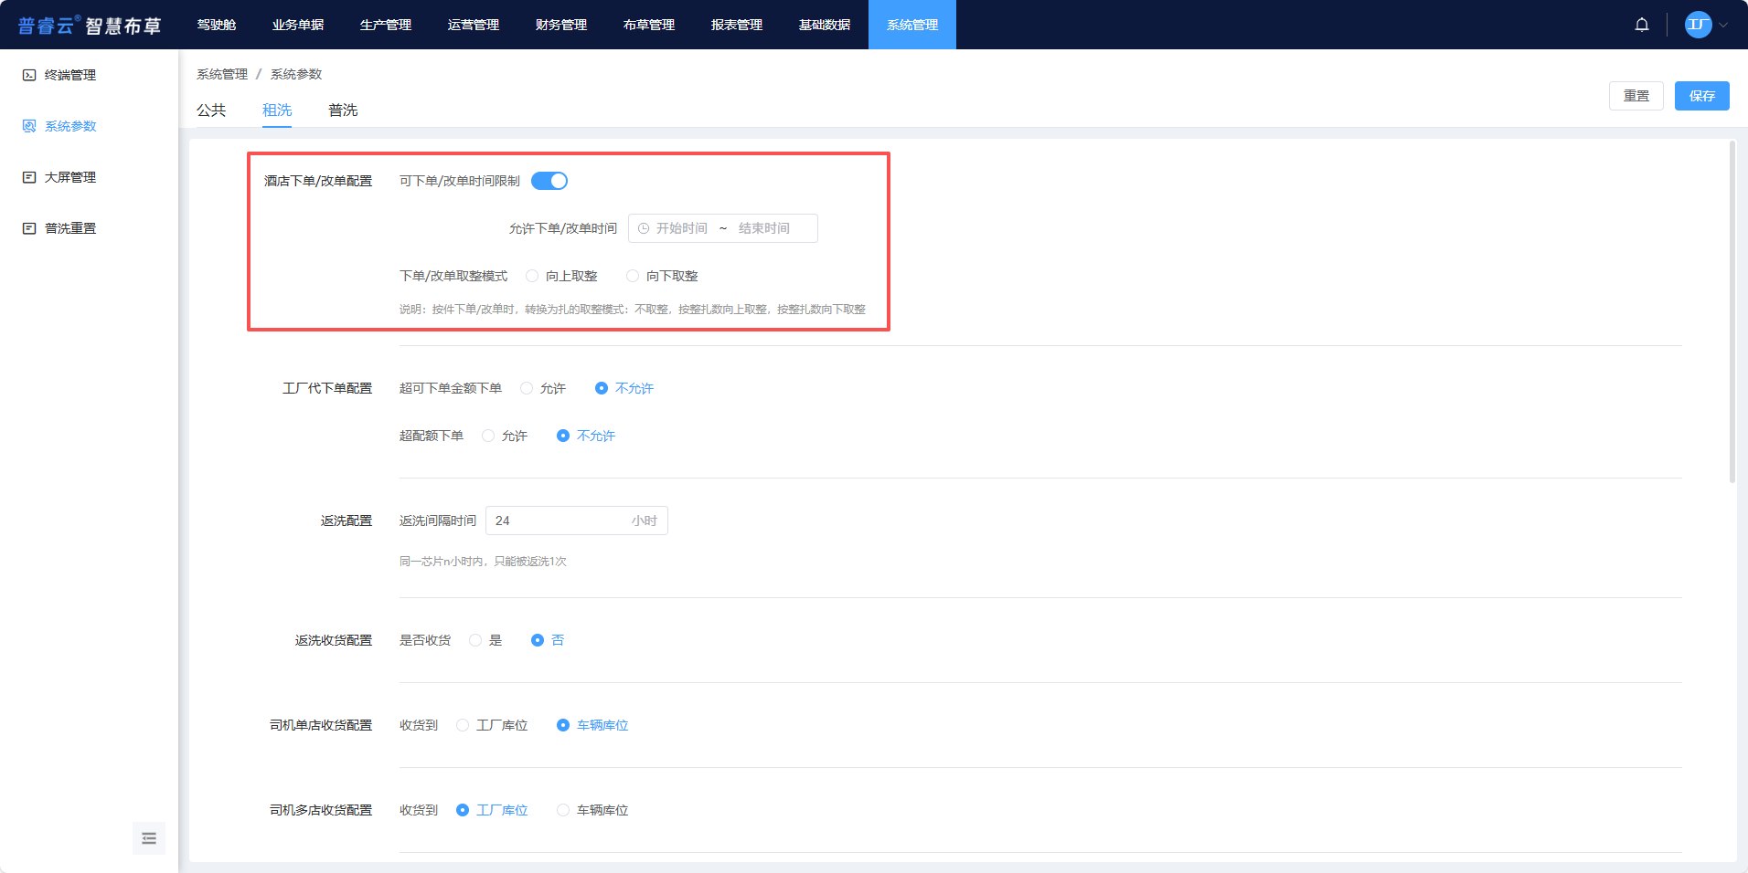
06 工厂管理端-系统管理-系统参数-租洗-酒店下单&改单配置-2026-01-12-10-35-33.png
- 酒店下单/改单配置
  - 可下单/改单时间限制：选择是否开启可下单/改单时间限制【默认 关闭】。
    - 如果 开启，需设置 允许下单/改单时间 的开始和结束时间【默认 空】。
  - 下单/改单取整模式：选择按件下单/改单时，转换为扎的取整模式【包括向上取整、向下取整，默认 不取整，即两个都不选】
    - 向上取整：按整扎数向上取整，比如5件1扎，按件下单11件，则向上取整为，下单3扎，共15件。
    - 向下取整：按整扎数向下取整，比如5件1扎，按件下单11件，则向下取整为，下单2扎，共10件。
[!note] 提示
- 允许下单/改单时间，建议设置在 备货开始前，方便备货时能看到确定且不会再被修改的订货单。

2.2 逻辑
- 严格按照 2.1 配置 中的配置项，对 酒店自下单 进行约束和限制。
- 限制手动下单次数 开启后，酒店自下单 和 前置仓/集团代下单 合计不能超过 每日手动下单上限。

2.3 路径
- 酒店H5端 - 我要下单
- 酒店App端 - 我要下单
- 酒店小程序端 - 我要下单
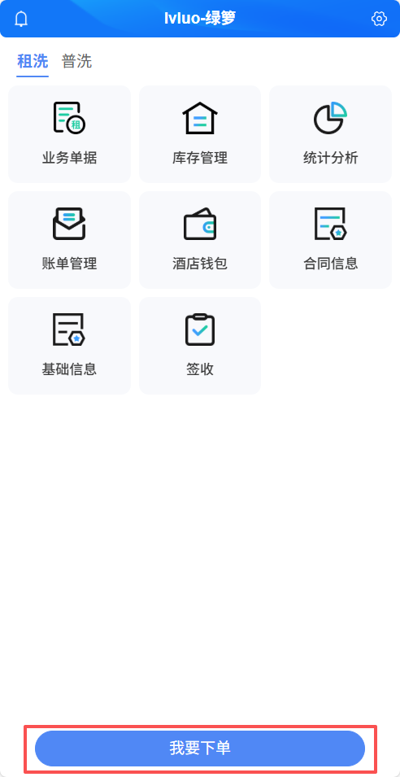
01 酒店H5端-我要下单-2026-01-12-09-59-09

3. 前置仓/集团代下单
前置仓/集团代下单，指前置仓/集团根据名下酒店的布草库存情况，在前置仓/集团H5端/App端/小程序端代名下酒店下单创建订单。

3.1 配置
同 2.1 配置。

3.2 逻辑
同 2.2 逻辑。

3.3 路径
- 前置仓/集团H5端 - 代下单
- 前置仓/集团App端 - 代下单
- 前置仓/集团小程序端 - 代下单
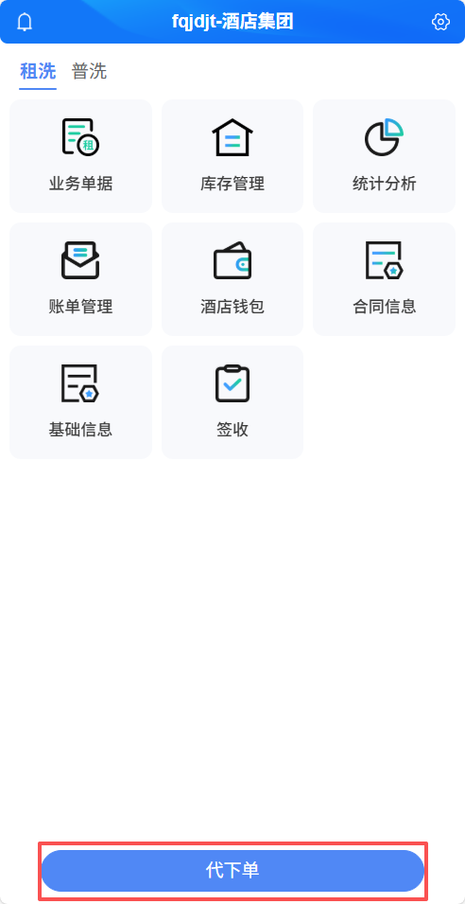
前置仓/集团代下单界面

4. 工厂代下单
工厂代下单，指洗涤工厂根据酒店布草库存情况，在工厂管理端代替酒店下单创建订单。

4.1 配置
- 工厂管理端-系统管理-系统参数-租洗-工厂代下单配置
  - 超可下单金额下单：选择是否允许超可下单金额下单【默认 不允许】。
  - 超配额下单：选择是否允许超配额下单【默认 不允许】
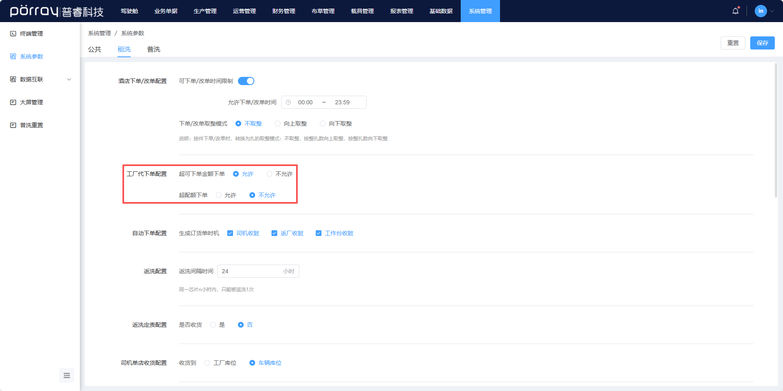
01 工厂管理端-系统管理-系统参数-租洗-工厂代下单配置-2026-01-16-16-15-39.png

4.2 逻辑
- 严格按照 4.1 配置 中的配置项，对 工厂代下单 进行约束和限制。

4.3 路径
- 工厂管理端-业务单据-租赁洗涤-订货单
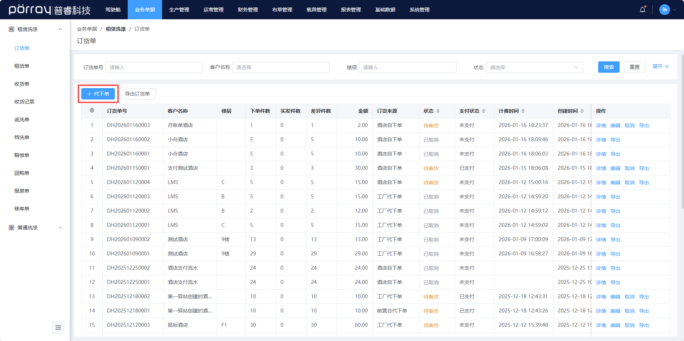
02 工厂管理端-业务单据-租赁洗涤-订货单-2026-01-19-14-22-27.png

5. 自动代下单
自动代下单，指系统根据酒店收脏情况，自动为酒店下单创建订单。

5.1 开启
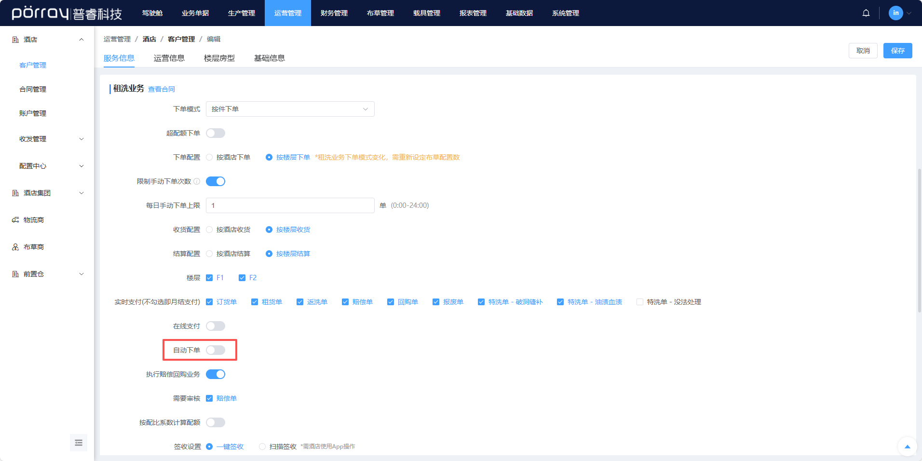
01 工厂管理端-运营管理-客户管理-服务信息-租洗业务-自动代下单-2026-01-06-15-48-31.png
- 开启路径
  - 工厂管理端 - 运营管理 - 客户管理 - 服务信息 - 租洗业务 - 自动下单

5.2 配置
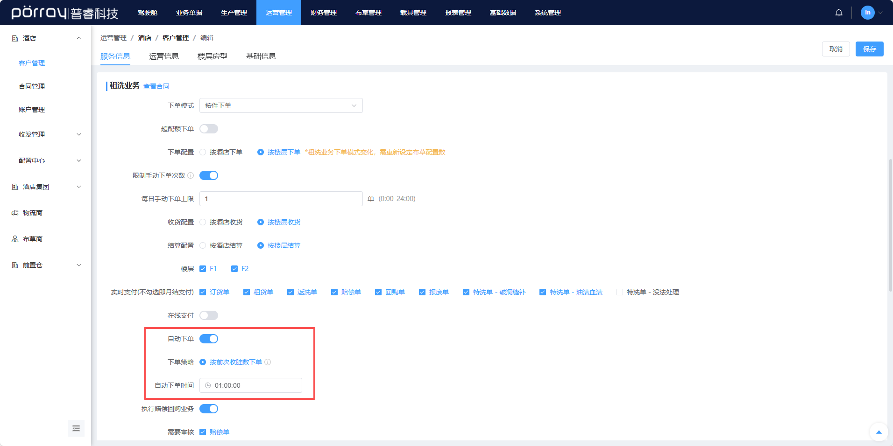
02 工厂管理端-运营管理-客户管理-服务信息-租洗业务-自动代下单-开启&配置-2026-01-06-15-51-41.png
- 配置信息
  - 下单策略：选择自动代下单的策略【当前仅 按前次收脏数下单】
  - 自动下单时间：设置（强制）自动下单的时间【默认 13:00:00，建议设置为 备货开始前，方便备货时能看到订货单，不会给酒店漏备漏发】
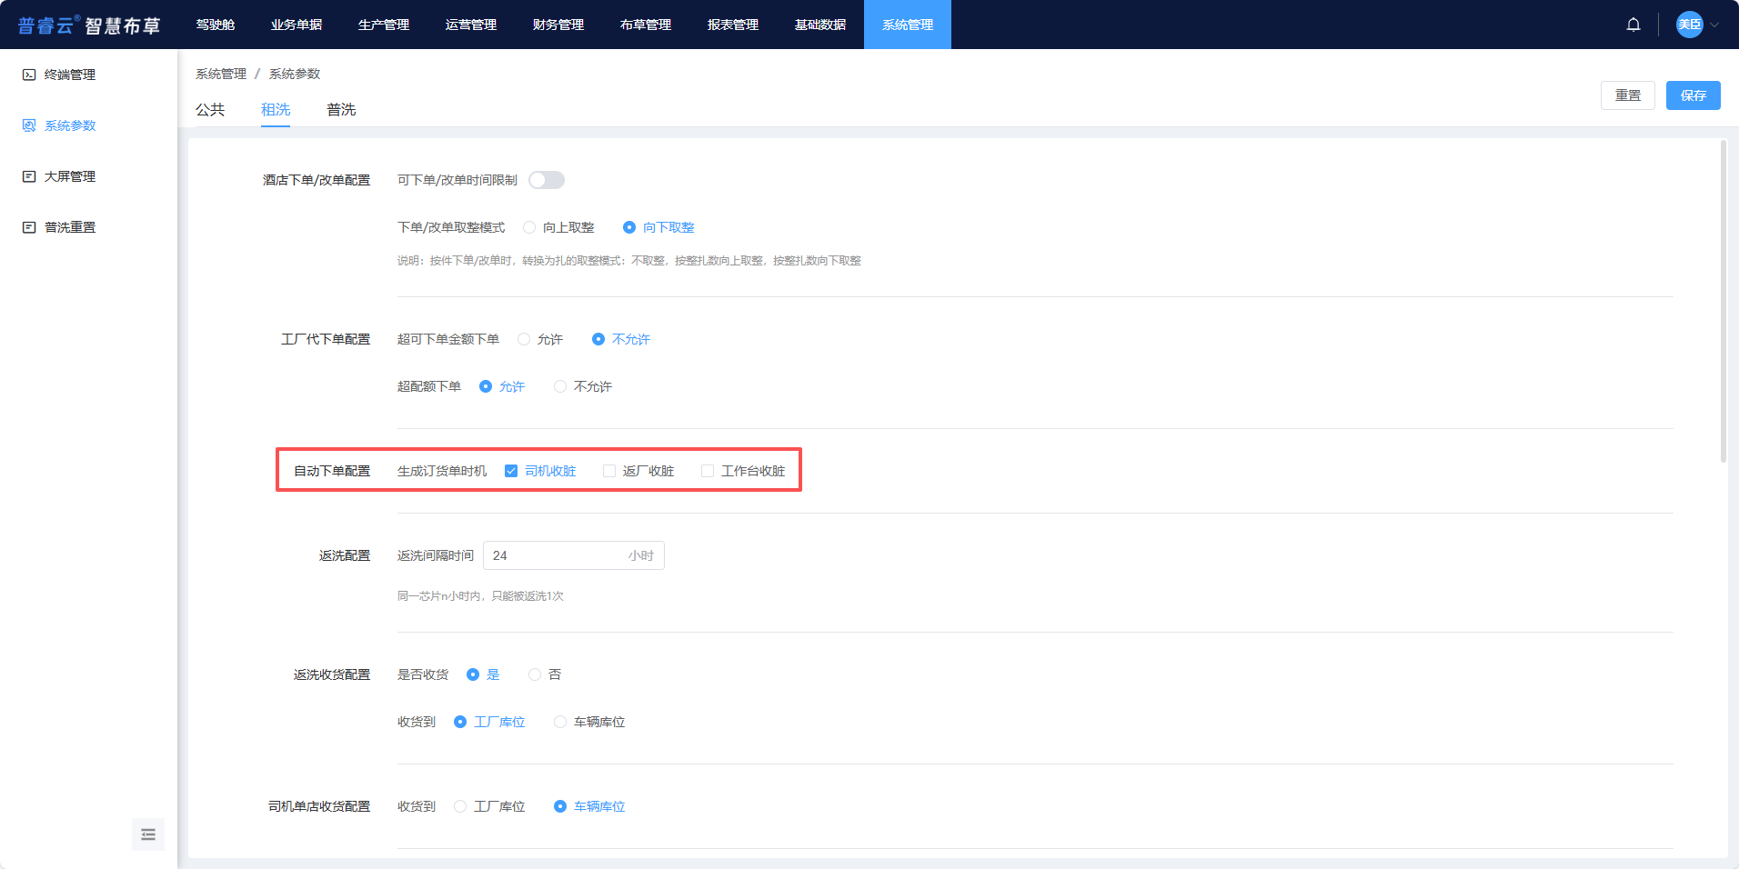
03 工厂管理端-运营管理-客户管理-服务信息-租洗业务-自动代下单-创建时机配置-2026-01-09-15-58-47.png
- 配置信息
  - 生成订货单时机：设置自动下单的订单创建时机【包括司机收脏、返厂收脏、工作台收脏，默认 全部勾选】

5.3 逻辑
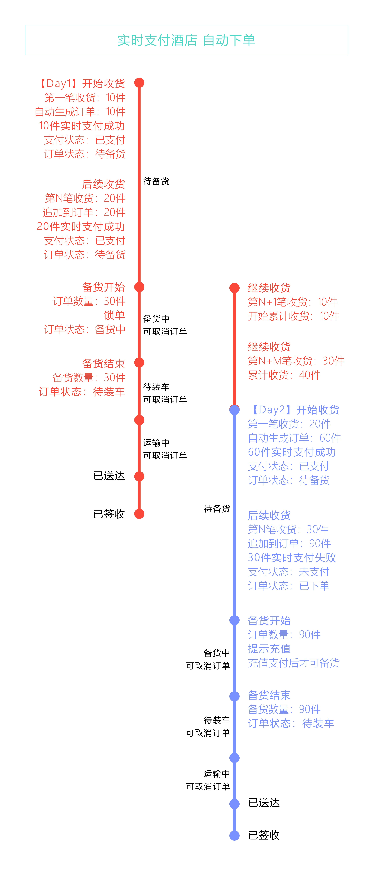
04 工厂管理端-运营管理-客户管理-服务信息-租洗业务-自动代下单-实时支付酒店-2026-01-08-17-36-01.png
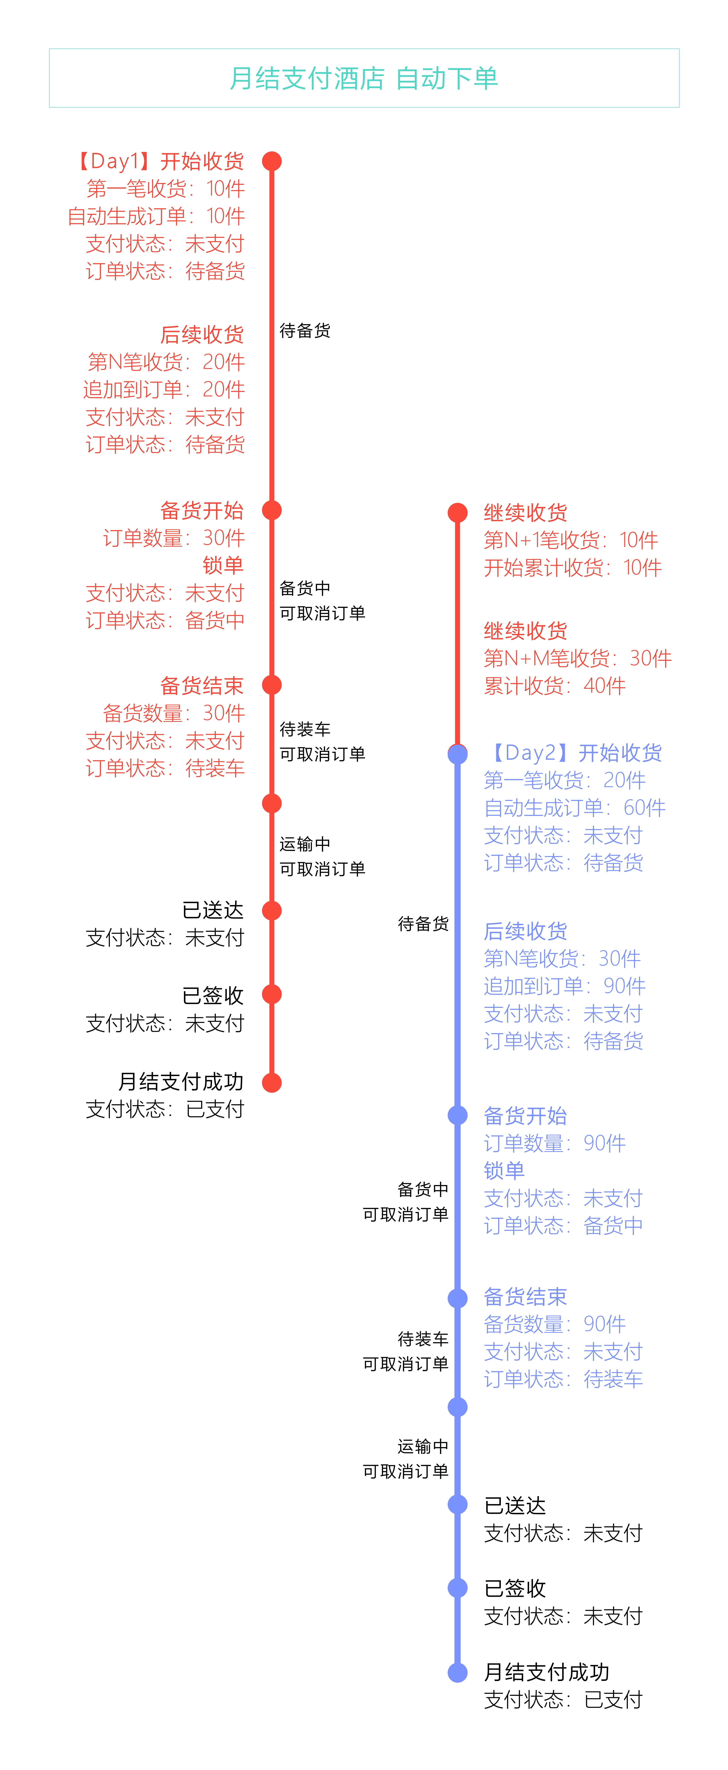
07 工厂管理端-运营管理-客户管理-服务信息-租洗业务-自动代下单-月结支付酒店-2026-01-08-17-37-15.png

5.3.1 订单创建
- 自动创建
  - 前提条件：
    - 创建订货单时机 有配置（即司机收脏、返厂收脏、工作台收脏，默认 全选）。
    - 当天没有自动创建订单。
  - 对酒店做第一笔收货时，自动创建该酒店的订单。
- 强制创建
  - 前提条件：
    - 自动下单时间 有配置（默认 13:00:00）。
    - 当天没有收货操作（即未自动创建订单）。
  - 到设置的 自动下单时间，系统会强制自动创建订单。
  - 特殊情况：
    - 如果上个订单锁单（即开始备货）后到设置的自动下单时间，无收货操作，则不会强制创建订单。
[!note] 创建说明：
- 每天只会自动下单 1 次
- 如果订单是 自动创建 的，则当天不会 强制创建 订单。如果在自动创建的订单开始备货之前，有新的收货，该收货数量会自动追加到自动创建的订单中。
- 如果订单是 强制创建 的，则当天不会 自动创建 订单。如果在强制创建的订单开始备货之前，有新的收货，该收货数量会自动追加到强制创建的订单中。

5.3.2 订单数量
- 下单数量
  - 上个订单 开始备货后，至当前订单 开始备货前，全部收货数量。
- 影响因素
  - 配额（可下单数）。
  - 可下单金额（仅对 实时支付酒店，不直接影响下单数，但会影响备货，即可下单金额不足，订单支付失败，无法备货）。
[!note] 说明：
- 总体规则：
- 按扎自动下单​ 的关键是看 凑整后是否超额，决定取整方向。
- 按件自动下单​ 的原则是 不能超过可下单数，就低不就高。
- 按扎下单 且 收货数按扎计算后的剩余件数再凑成一扎，订单件数也不会超可下单数 条件下，则 向上取整：
- 如果收货件数不足1扎，则自动下单 1 扎；
**示例：5件1扎，收货数4件，可下单数30件，则 **向上取整**，自动下单1扎，共5件，小于30件可下单数。**
- 如果收货件数满足N（N≥1）扎且还有多余的不满1扎件数的布草，则自动下单 N+1 扎。
**示例：5件1扎，收货数21件，可下单数30件，则 **向上取整**，自动下单5扎，共25件，且小于30件可下单数。**
- 按扎下单 但 收货数按扎计算后的剩余件数再凑成一扎，订单件数会超可下单数 条件下，则 向下取整：
- 如果收货件数不足1扎，则自动下单不成功；
**示例：5件1扎，收货数4件，可下单数3件，则 **向下取整**，自动下单0扎，即自动下单不成功。**
- 如果收货件数满足N（N≥1）扎且还有多余的不满1扎件数的布草，则自动下单 N 扎。
**示例：5件1扎，收货数21件，可下单数22件，则 **向下取整**，自动下单4扎，共20件，且小于22件可下单数。**
- 按件下单 且 收货件数大于可下单数 条件下，则自动下单数量为 可下单件数。
示例：收货10件，可下单数5件，则自动下单5件。
- 按件下单 且 收货件数小于可下单数 条件下，则自动下单数量为 收货件数。
示例：收货10件，可下单数15件，则自动下单10件。

5.3.3 订单支付

5.3.3.1 实时支付
- 可下单金额 约束
  - 自动创建订单时，可下单金额 ≥ 订单金额，实时支付成功，支付状态为 已支付，订单状态为 待备货。
  - 在订单开始备货前，又有新的收货，且（剩余）可下单金额 ＜（新增）订单金额，实时支付失败，新的收货数量追加到订单，支付状态为 未支付，订单状态为 已下单。
- 可下单数 约束
  - 自动创建订单时，可下单数 ≥ 订单数量，实时支付成功，支付状态为 已支付，订单状态为 待备货。
  - 在订单开始备货前，又有新的收货，且（剩余）可下单数 ＜（新增）收货数量，新的收货数量中（剩余）可下单数追加到订单，实时支付成功，支付状态为 已支付，订单状态为 待备货。

5.3.3.2 月结支付
- 可下单数 约束
  - 自动创建订单时，可下单数 ≥ 订单数量，支付状态为 未支付，订单状态为 待备货。
  - 在订单开始备货前，又有新的收货，且（剩余）可下单数 ＜（新增）收货数量，新的收货数量中（剩余）可下单数追加到订单，支付状态为 未支付，订单状态为 待备货。

5.3.4 订单取消
- 取消时机
  - 自动下单的订单，在 开始备货（即锁单） 之后，才能被 取消。 【包括备货中、待装车、运输中 状态下可 取消】
- 特殊操作
  - 如果是 备货中 需取消订单，需先 取消备货，然后才能 取消 订单。
[!note] 说明
- 如果自动下单被取消，则当天不会再自动下单（即自动创建和强制创建两种订单创建方式当天都不会再启用）。
- 如果自动下单被取消，则该订单中的数量，不会归集到下个自动创建的订货单中。

5.4 实例
2026-01-08 04:10:06 司机收脏 触发 系统自动为 泰禾糜邸 下单 5 件：
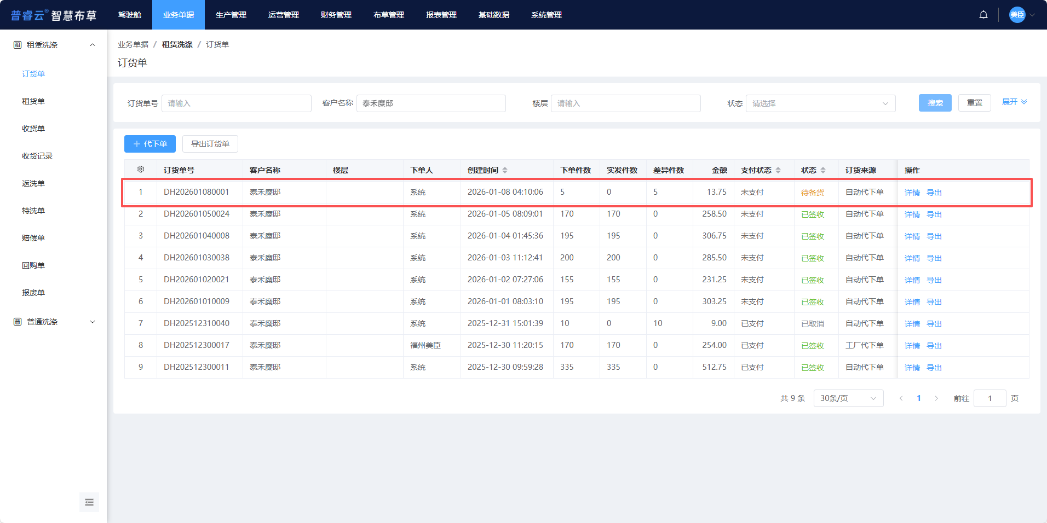 但是，收货记录 中，仅司机收脏就达 153 件，还有后续收脏，数量肯定远远大于自动下单的 5 件：
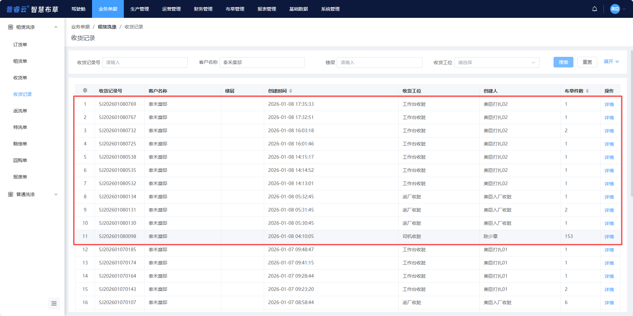 【排查一】该酒店为月结客户，因此，不会存在 可下单金额 的限制：
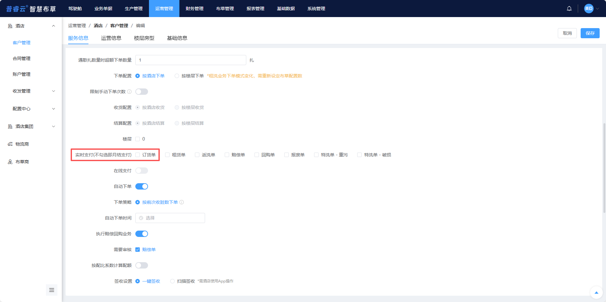 【排查二】该酒店 可下单数 均为负数，即 可下单数＜订单数量，因此，才会出现 收货数远远大于订单数的情况：
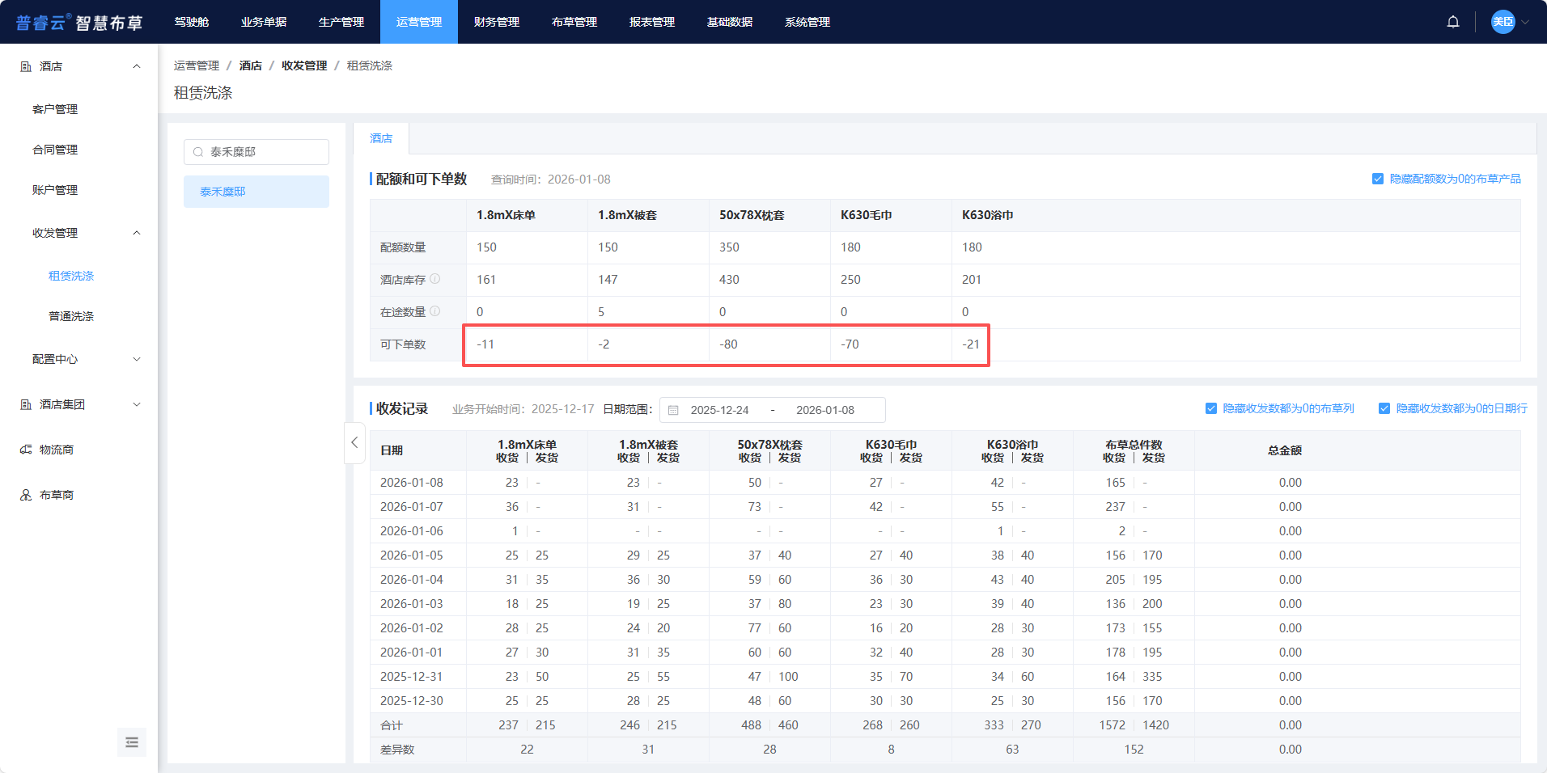
08 工厂管理端-运营管理-客户管理-服务信息-租洗业务-自动代下单-可下单数-2026-01-08-18-29-01.png
[!note] 推测说明：
- 在自动下单之前，该酒店可下单数可能如下：
- 1.8mX床单：-11
- 1.8mX被套：3
- 50x78X枕套：-80
- K630毛巾：-70
- K630浴巾：-21
- 触发自动下单后，因为：
- 该酒店是 按扎下单，且 5 件 1 扎。
- 按扎下单，可下单数 不足 1 扎，按 1 扎下单。
- 因此，即使 1.8mX被套 可下单数为 3 件，但还是创建 1 扎 5 件 的订单，下单后，可下单数变成 -2。其他布草因为可下单数为负数，均未下单。

十一、低消、包月和折扣

1. 释义
- 低消：即 必须消费达到的金额门槛，如果实际消费未达到，则系统会自动补扣差额。
- 包月：即 预先支付一笔固定的月费，从而在当月内享受限定范围内的服务。
- 折扣：即在原定价格基础上给予的 减免优惠。

2. 配置
- 运营管理-客户-客户管理-服务信息-结算配置-低消、包月和折扣
  - 低消、包月和折扣：选择是否开启【默认 关闭】，如果 开启，则需配置：
    - 参与单据：即选择参与的单据，涵盖租洗和普洗所有的业务单据。
    - 规则配置：即配置触发的条件，涵盖 每天最低消费、每月最低消费、固定消费金额、折扣 等。

3. 示例

3.1 每天最低消费
规则：

十二、名词概念定义补充
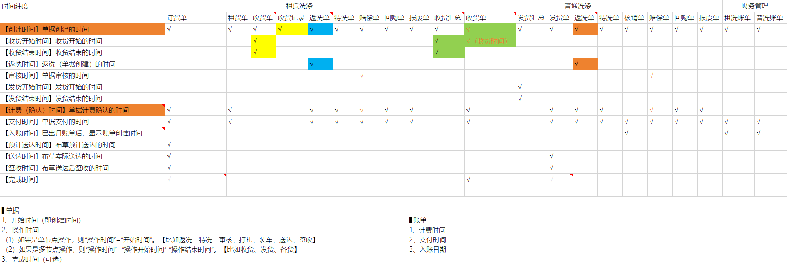
各类时间字段定义-2026-02-28-14-33-56

